P.V. de Combinatie

Natoer Arras, 18 augustus 2018

In concours 649 duiven
Winnaar: Comb Beekman en Zn
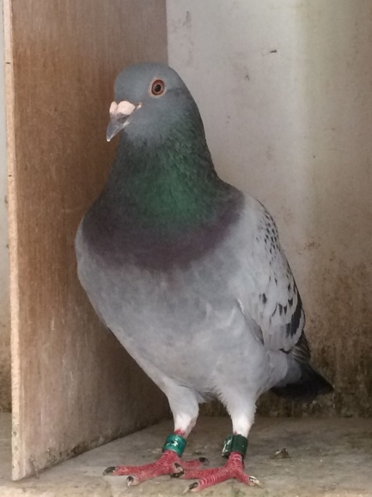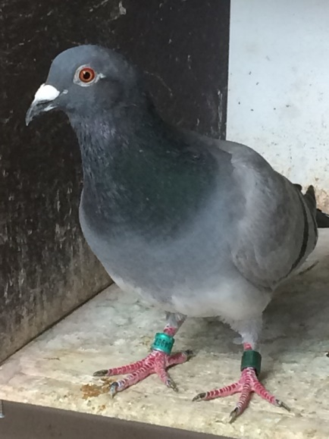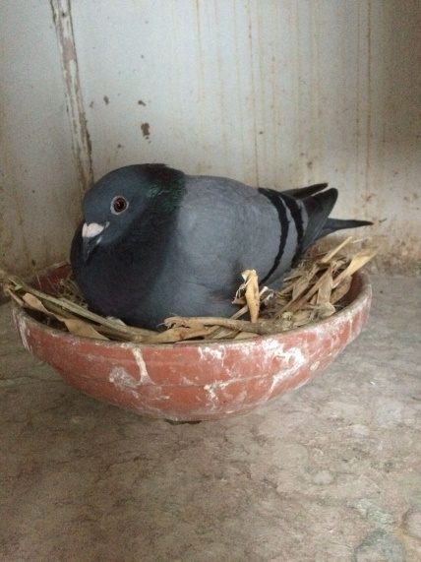
Van links naar rechts in volgorde het trio overwinnaars op Arras
Knappe drieklapper voor Bram en Tom! Het kan niet op!
Bram en Tom Beekman, tot voor kort de vitesse mannen van onze vereniging en ons samenspel. Zoals inmiddels bekend hebben ze de bakens verzet en zijn ze echte allrounders aan het worden. Want met hun betrekkelijk kleine aantal duiven zijn ze tot grootse daden in staat. En dat werd zaterdag jl. maar weer eens duidelijk zichtbaar!
Om 08.00 uur vertrokken vanuit Arras 649 duiven van onze vereniging en 2922 van ons samenspel. En met een snelheid van 1593, 1592 en 1590 meter per minuut denderde het hierboven gefotografeerde drietal over alles heen. Het volledige podium werd opgeëist, in zowel vereniging als in het samenspel. Tevens het snelste drietal van heel de afdeling Zeeland 96! Een buitengewoon knappe prestatie van vader en zoon Beekman, naar eigen zeggen bij hun nog nooit eerder vertoond. En dat past aardig in hun prestatiestraatje dit jaar, want dagfondkampioen worden van de afdeling met slechts vier duiven te spelen op deze discipline, is dat soms ooit eerder vertoond?
Zoals bij velen onder ons ging het bij Bram en Tom in de aanloop naar de jonge duivenvluchten ook niet bepaald van een leien dakje. Veel jongen verspeeld en daarom werd besloten enkele jonge doffertjes vroegtijdig in te houden om nog wat over te houden voor volgend jaar. Deze worden nu op de natoer alsnog gespeeld om nog wat ervaring op te doen. En met succes mogen we wel zeggen want de nummers 1 en 2 zijn twee van die ingehouden doffertjes.
De overwinnaar 1148661 is een zoon van de 14-1115507, zelf een van de betere vliegdoffers en elk jaar goed voor 10 of 11 prijzen. De moeder is de 16-1578247 waaruit vorig jaar de “599”werd gekweekt, 7e asduif midfond in het samenspel. Dit doffertje had een hele week de zorg voor een jong, op z’n eentje, want zijn partner was onlangs verspeeld. Blijkbaar een goed motief om snel naar huis te komen.
De nummer 2 op de uitslag is de 1149672 uit de 17-1329984 van de Borremansen, een zoon uit hun illustere “19”. Deze 984 behaalde ook 12 prijzen dit jaar van 13 keer mee! De moeder van de 672 is ook een van de betere vliegduivinnen en een kleindochter van de Crucq 312 en tevens van de “53” van Hans Daane. Dit doffertje had helemaal geen partner, vloog zo van het schapje. Zo kan het dus ook.
En dan volgt de eerste jaarling duivin die de 3e plaats op de uitslag bezet. Ze behaalde deze prestatie op verse eitjes, donderdag pas afgelegd. Zij draagt ringnummer 1329591 en is een dochter van de Adwin 13-444, een duif die denk ik geen verdere introductie behoeft. Haar moeder is de 3307975 van Gijs Baan, eveneens een duif van 2013. Zij is een halfzus van de 318 en 319 van Gijs, beiden al eens 3e Generaal asduif van de afdeling Zeeland!!
Dit omschreven drietal arriveerde samen boven de hokken in Statenhove, kwamen door de zuidwestenwind toch al uit de richting van Arnemuiden en werden in 11 seconden geconstateerd. Een kleine drie minuten later kwam de rest in sneltreinvaart aanzetten, goed voor 19 prijzen van de 28 gezette duiven in de club en 20 in het samenspel. Heel, heel erg netjes!!
Fraaie prestaties werden ook behaald door Gijs Baan met 20 van de 21, Joshua Hoek met 9 van de 13, Patrick Noorman met 4 van de 7 en Daniel Dekker met 17 van de 31.
Aaa.

